附件2：
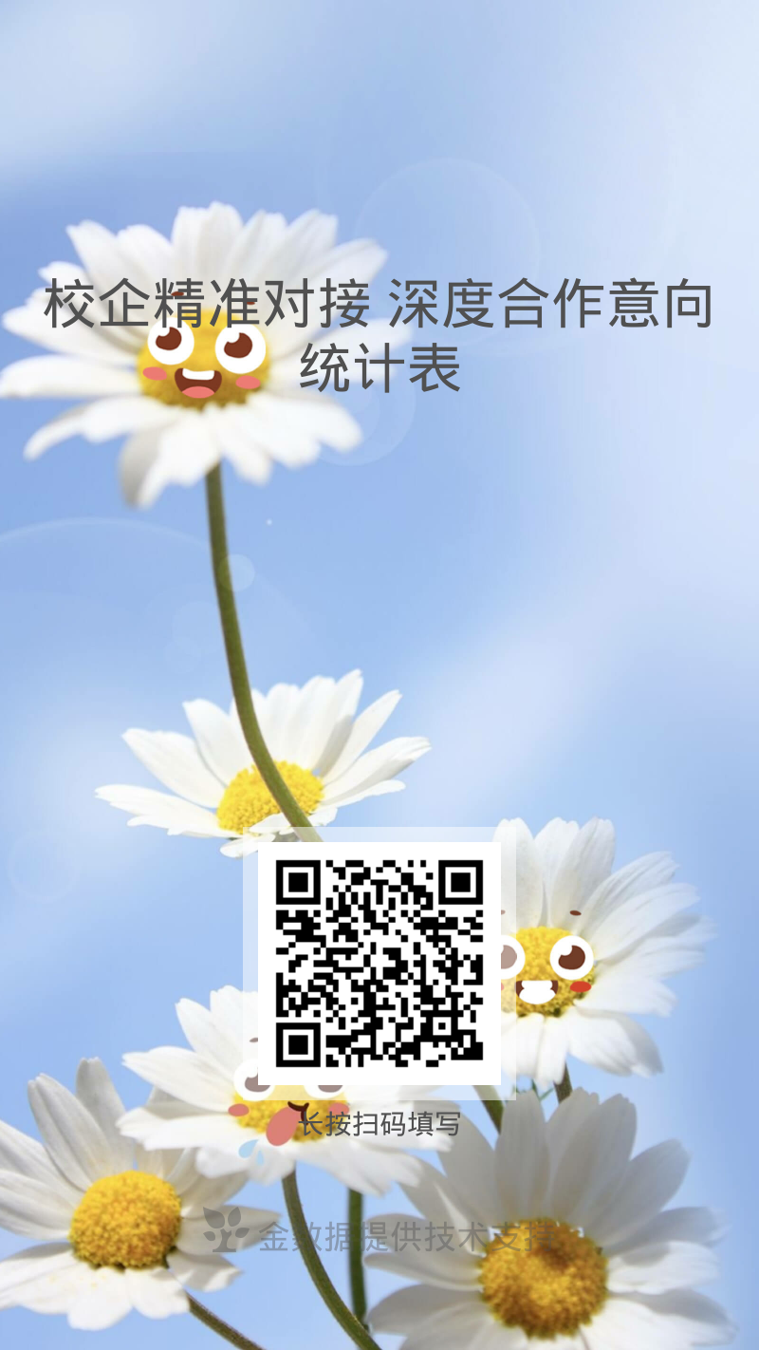
校企合作意向表（微信扫码）

